P R O T E S T A N T S E G E M E E N T E H U I S S E N
L I T U R G I E V O O R D E K E R S T M O R G E N
2 0 1 8

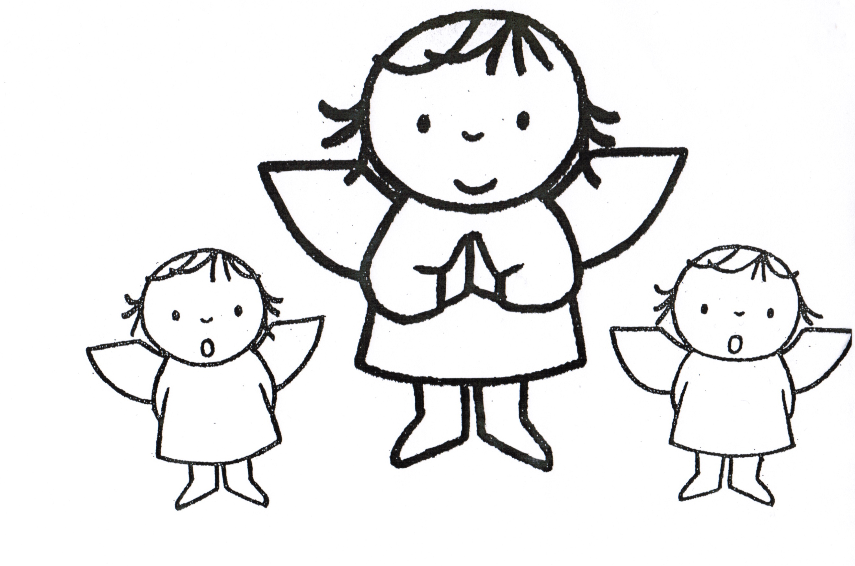

Voorganger: ds. Matthijs Glastra
Organist : Hennie Klaassen Bos – van Zetten

Zingen: “De herdertjes lagen bij nachte”

De herdertjes lagen bij nachte
Zij lagen bij nacht in het veld
Zij hielden vol trouwe de wachte
Zij hadden hun schaapjes geteld.
Daar hoorden zij engelen zingen
Hun liederen vloeiend en klaar
De herders naar Bethlehem gingen
't liep tegen het nieuwe jaar
Toen zij er te Bethlehem kwamen
Daar schoten drie stralen dooreen
Een straal van omhoog zij vernamen
Een straal uit het kribje benee
Toen vlamd' er een straal uit hun ogen
En viel op het kindeke teer
Zij stonden tot schreiens bewogen
En knielden bij Jezus neer.
Zingen: “Er is een kindeke geboren”

Er is een kindeke geboren op aard
Er is een kindeke geboren op aard
't Kwam op de aarde voor ons allemaal
't Kwam op de aarde voor ons allemaal

't Kwam op de aarde en 't had er geen huis
't Kwam op de aarde en 't had er geen huis
't Kwam op de aarde en 't droeg al zijn Kruis
't Kwam op de aarde en 't droeg al zijn Kruis

Er is een Kindeke geboren in 't strooi
Er is een Kindeke geboren in 't strooi
't Lag in een kribbe, bedekt met wat hooi
't Lag in een kribbe, bedekt met wat hooi
Welkom
Zingen: “Kom tot ons o HEER”

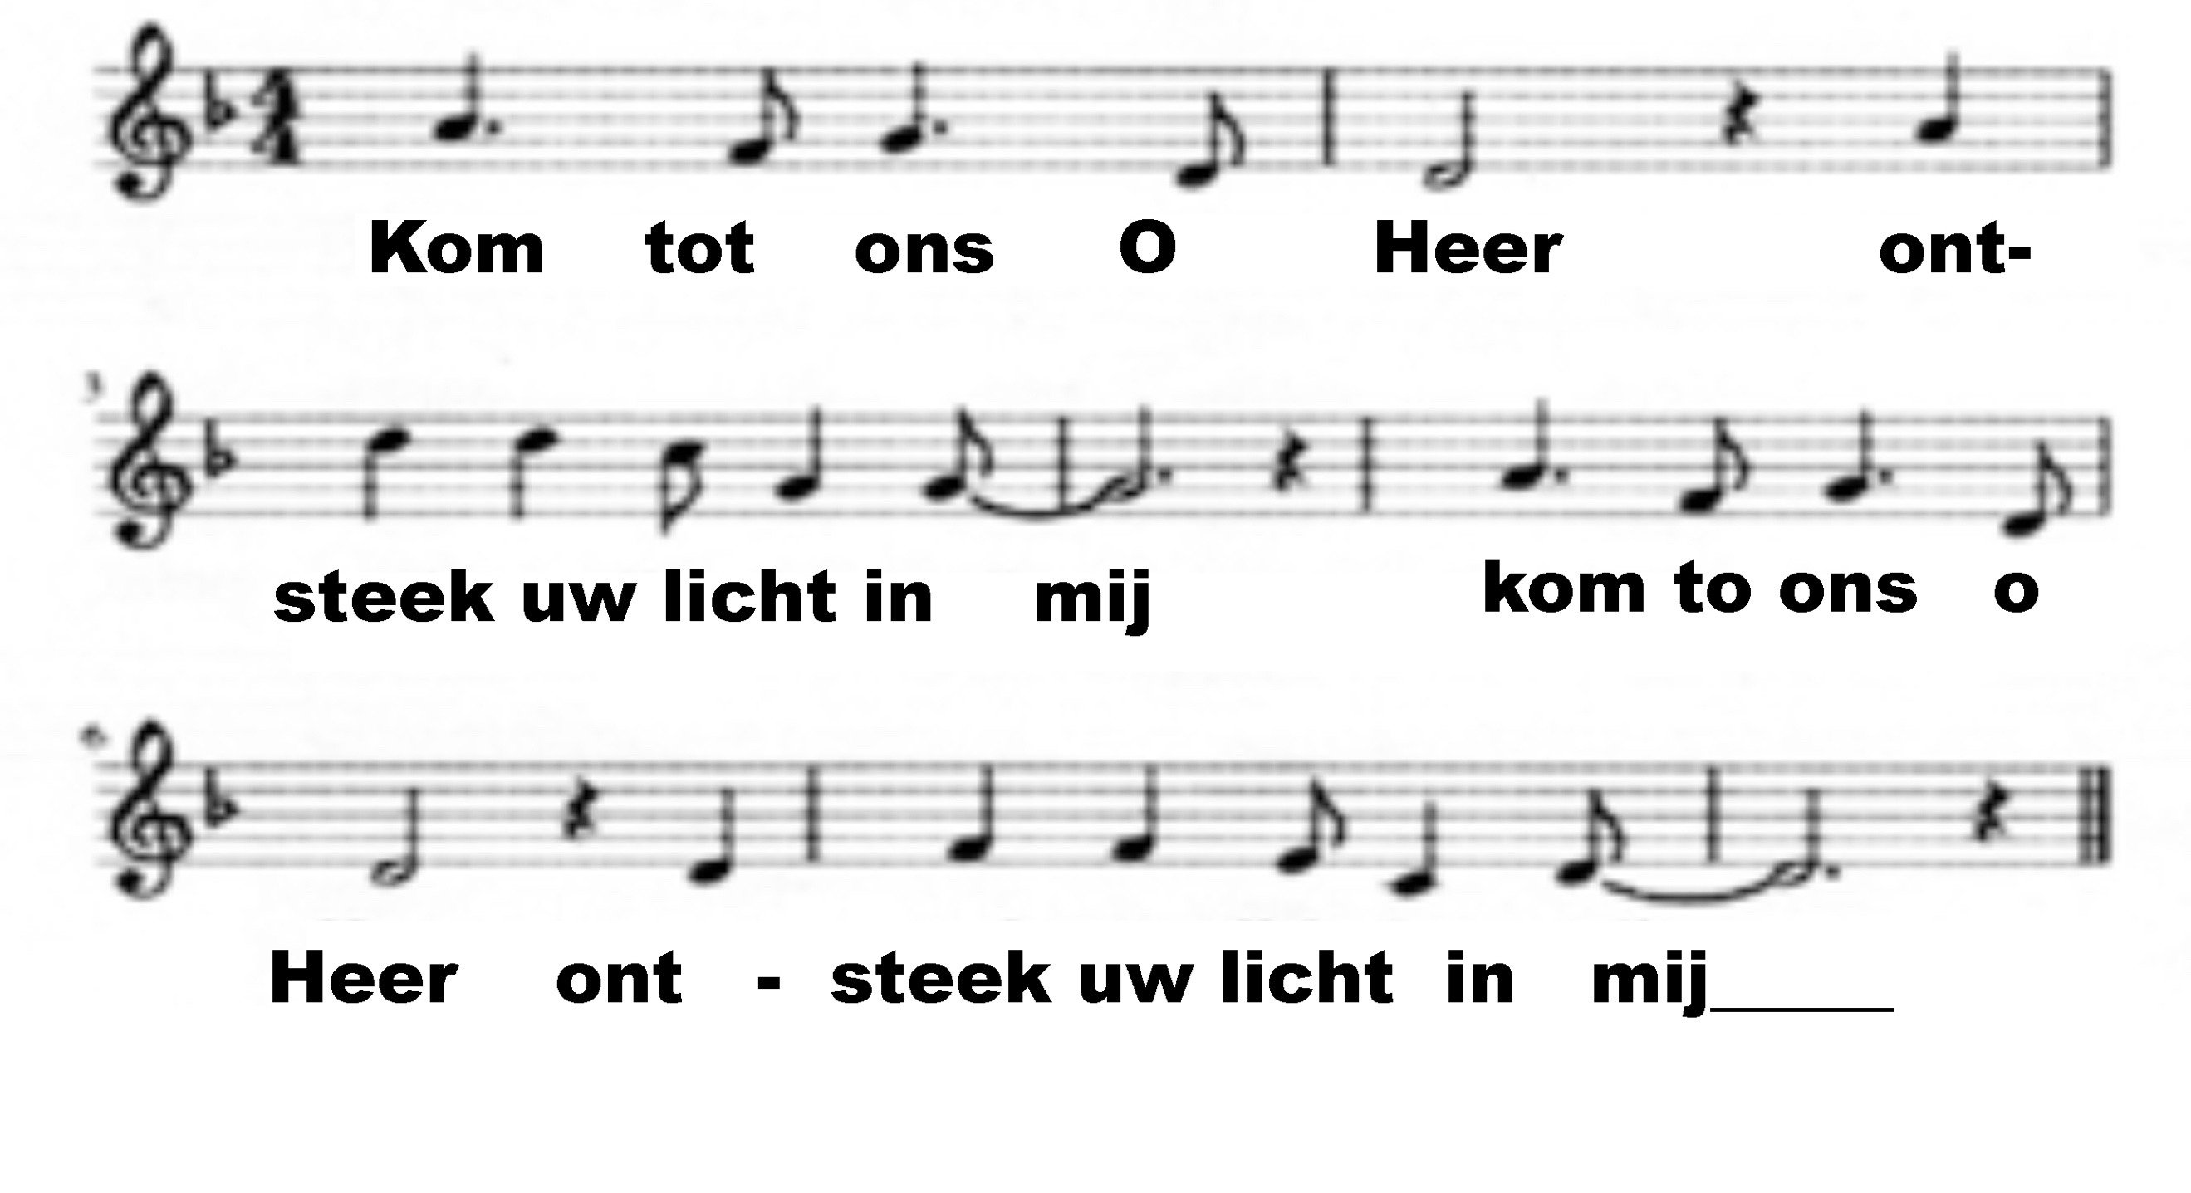
- Bless the Lord, my soul
and bless Gods holy name
Bless the Lord my soul
who leads me into life

- Kom tot ons O Heer,
ontsteek uw licht in mij
Kom tot ons O Heer,
ontsteek uw licht in mij.

Begroeting

God, wij danken u voor Jezus
Kind ons geboren
Koning van vrede
VREDE OP AARDE

Vrede voor ons allen
van God de Vader die ons aankijkt
door de ogen van een kind.
DE VREDE VAN GOD ZIJ MET ONS ALLEN
AMEN

Zingen: “Kom tot ons de wereld wacht” , Lied 433: 1 t/m 5
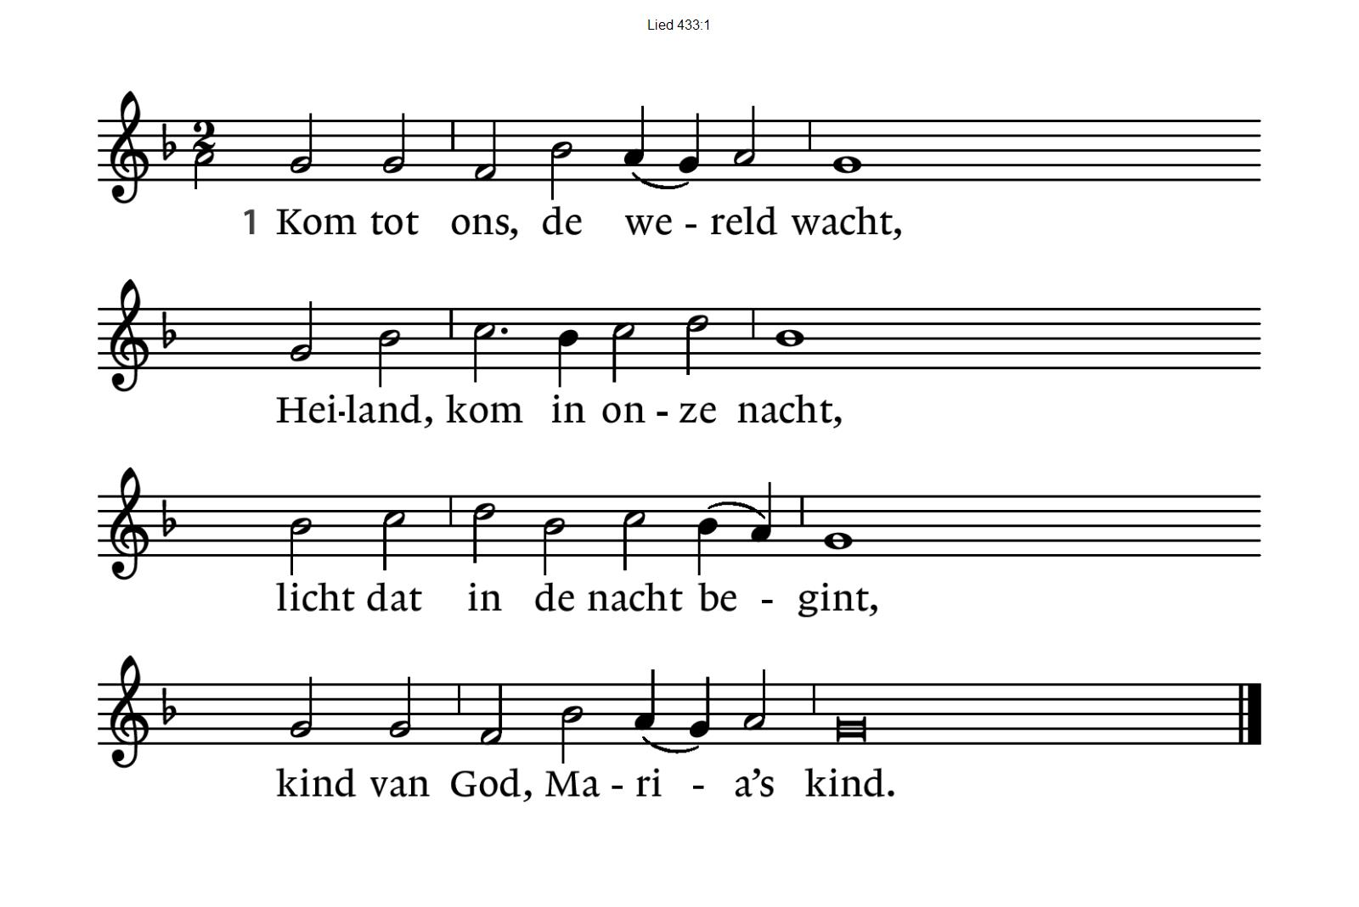

433:2 Kind dat uit uw kamer klein
als des hemels zonneschijn
op de aarde wordt gesteld,
gaat uw weg zoals een held.

433:3 Gij daalt van de Vader neer
tot de Vader keert Gij weer,
die de hel zijt doorgegaan
en hemelwaarts opgestaan.

433:4 Uw kribbe blinkt in de nacht
met een ongekende pracht.
Het geloof leeft in dat licht
waarvoor al het duister zwicht.

433:5 Lof zij God in ’t hemelrijk,
Vader, Zoon en Geest gelijk,
nu en overal altijd,
nu en tot in eeuwigheid.

De Adventskaarsen worden aangestoken (melodie Lied 444)
1.Een wereld vol van donker
3.Wij zoeken naar een teken,
een spoor van hoop, een kind.
Het licht dat wij ontsteken
zegt: hoor, wie zoekt, die vindt.

4.Drie lichten als een teken:
wij komen op het spoor.
God zal ons niet ontbreken
zijn trouw duurt altijd voort.
wacht op een spoor van licht.
Vanuit de hemel vonkt er
een ster, een goed bericht.

2.De kaars die wij ontbranden
wijst ons het lichtend spoor:
hier en in alle landen
breekt Gods bevrijding door.

5.Waar mensen sporen volgen
6.Nu gaat de hemel open,
het licht schijnt overal.
En wie het ziet, mag hopen
dat vrede komen zal.

getrokken door het licht,
daar gloort een nieuwe morgen
krijgt liefde een gezicht.

7.Een wereld vol van donker
wacht op een spoor van licht.
Vanuit de hemel vonkt er
een ster, een goed bericht.

- De engel Tom
Zingen: “Kindje van vrede” (Lied 509: 1 t/m 4)
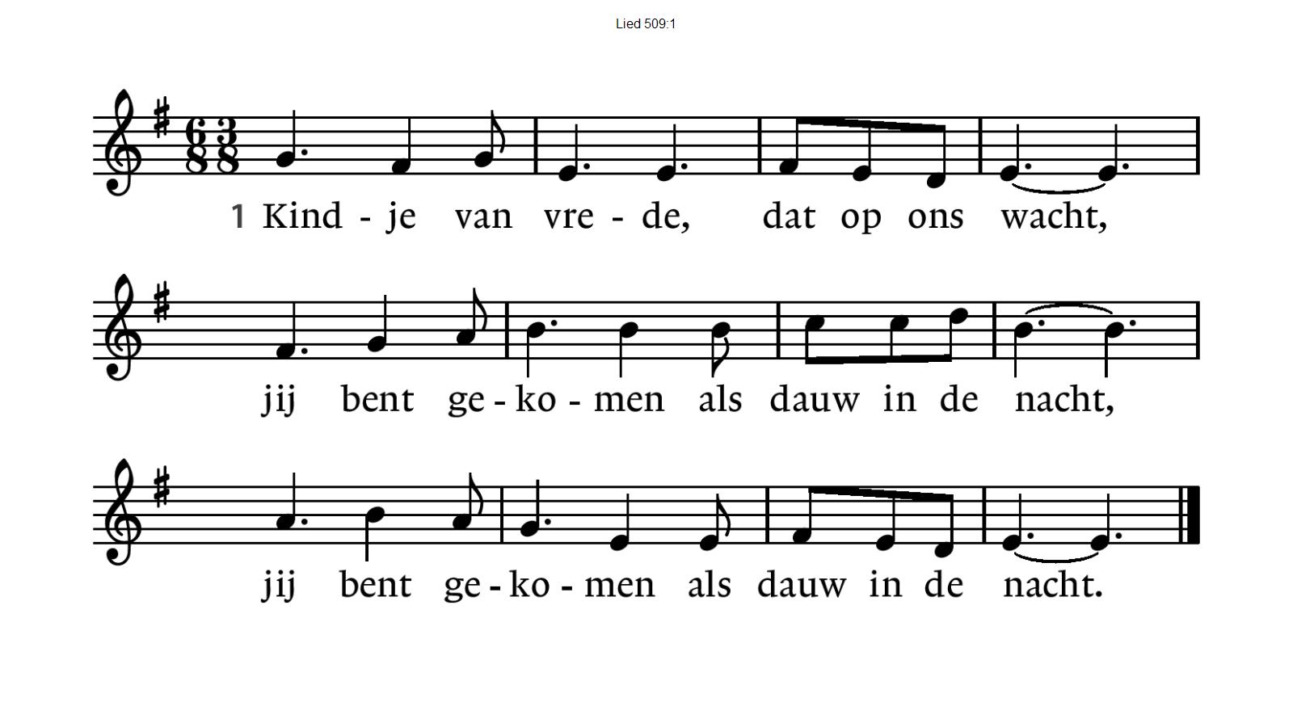
509:2 Parel van liefde, kwetsbare held,
jij bent gekomen als dauw op het veld,
jij bent gekomen als dauw op het veld.

509:3 Vindplaats van liefde, dauwdruppel, kind,
jij laat je vinden door wie je bemint,
jij laat je vinden door wie je bemint.

509:4 Kindje van vrede, leer ons te zijn
vindplaats van liefde in deze woestijn,
vindplaats van liefde in deze woestijn.

2. Geloven in wonderen
Zingen: “Kling klokje klingeling”

Kling klokje klingelingeling
Kling klokje kling

Laat de boodschap horen
zingen d'engelen koren,
voor die blijde klanken
willen wij God danken.
Kling klokje klingelingeling
Kling klokje kling

Kindje geeft ons leven
zal ons vrede geven,
laat een loflied schallen
vrede voor ons allen.
Kling klokje klingelingeling
Kling klokje kling
Laat de boodschap horen
zingen d'engelen koren,
voor die blijde klanken
willen wij God danken.
Kling klokje klingelingeling
Kling klokje kling

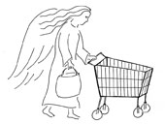
3. Boodschappen doen – een kadootje voor Jezus

Zingen: “Zeg eens herder (engel) waar kom jij vandaan” (Lied 485)
vers 1, 3 en 5 – zeg eens engel
vers 2, 4 en 6 – zeg eens herder
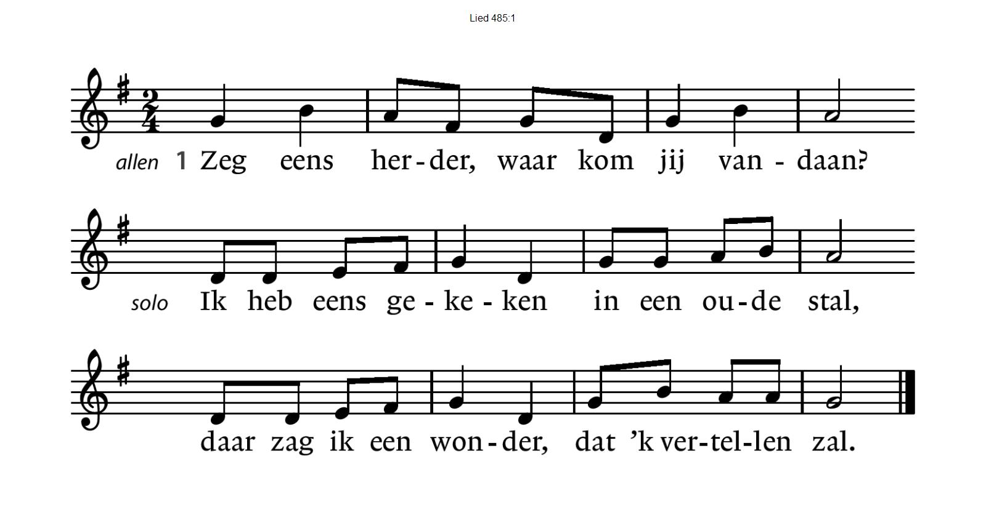
485:2 Zeg eens herder, wat heb jij gezien?
’k Zag een os en ezel bij een voederbak.
’t Was er koud en donker, tocht kwam door het dak.

485:3 Zeg eens herder, zag je daar nog meer?
Ja, ik zag een kindje, huilend van de kou
en daarbij stond Jozef die ’t warmen wou.

485:4 Zeg eens herder, zag je soms nog meer?
’k Zag toen dat Maria ’t kind in de armen nam.
Os en ezel keken, ook een heel klein lam.

485:5 Zeg eens herder, is het lief en schoon?
Schoner dan het zonlicht, schoner dan de maan,
schoner dan de hemel, waar de sterren staan!

485:6 Zeg eens herder, heeft het iets gevraagd?
Ja, het vroeg om liefde, schatten vraagt het geen.
Laten wij nu allen gaan tot Hem alleen.

4. Een bijzonder kind

Zingen: “Wij staan aan een kribbe” (Lied 503: 1 t/m 4)
Zingen: “Het lied van het kind” (melodie Lied 503)
2. Vandaag wordt het wachten
van eeuwen beloond;
God zelf is het leven
dat onder ons woont:
een kind van de hemel,
dat ’t donker verdrijft
een leven van liefde
voor nu en altijd.

1 Het is of de wereld
vandaag weer begint ,
want hier in het duister
verschijnt ons een kind:
een kind van de hemel
dat ’t donker verdrijft
een leven van liefde
voor nu en altijd.

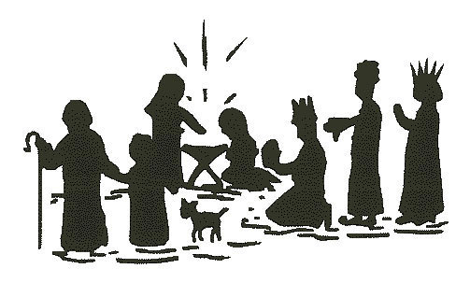

3. De engelen zingen
zijn naam door de nacht.
Zo wordt aan ons mensen
de vrede gebracht:
een naam van de hemel,
een naam die bevrijdt
een leven van liefde
voor nu en altijd.

Gebeden – Stilte – Onze Vader

Onze Vader die in de hemel zijt,
Uw naam worde geheiligd.
Uw koninkrijk kome,
Uw wil geschiede, op aarde zoals in de hemel.
Geef ons heden ons dagelijks brood.
En vergeef ons onze schulden
zoals ook wij onze schuldenaars vergeven.
En leid ons niet in verzoeking,
maar verlos ons van de boze.
Want van U is het koninkrijk
en de kracht
en de heerlijkheid
in eeuwigheid, Amen
Collecte
5. “Het kan niet beter”
Vredegroet

Slotlied: “Stille Nacht” (Lied 483: 1 , 2 en 3)

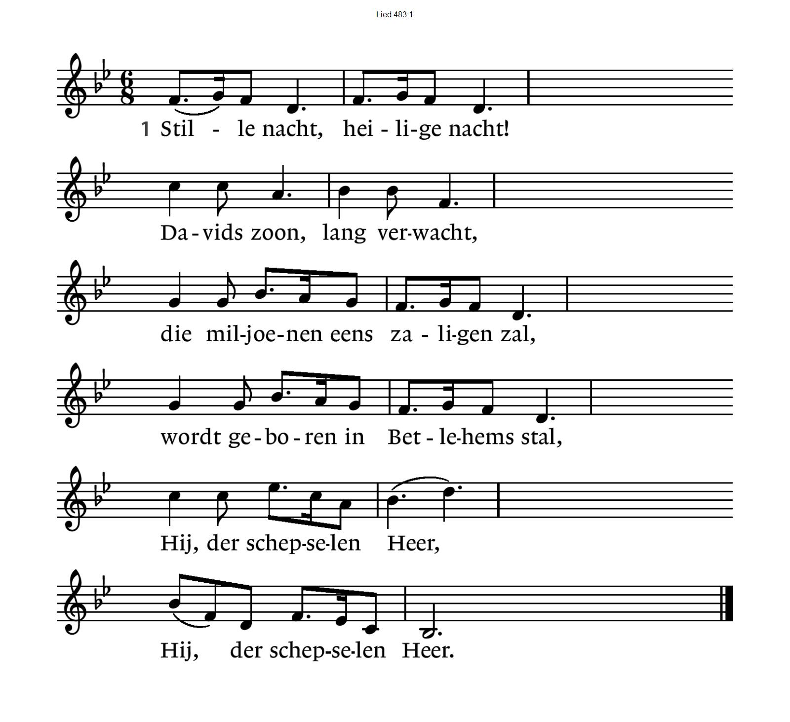

483:2 Hulploos kind, heilig kind,
dat zo trouw zondaars mint,
ook voor mij hebt Ge U rijkdom ontzegd,
wordt Ge op stro en in doeken gelegd.
Leer me U danken daarvoor.
Leer me U danken daarvoor.

483:3 Stille nacht, heilige nacht!
Vrede en heil, wordt gebracht
aan een wereld, verloren in schuld;
Gods belofte wordt heerlijk vervuld.
Amen, Gode zij eer!
Amen, Gode zij eer!

Zending en Zegen AMEN
